Documentație tehnică – ITSC RTOS
Acest document acoperă livrabilele cerute: (1) timing table (perioade/execuții/priorități), (2) latency data (ISR și context switch), (3) plot cu timpii de răspuns în funcție de încărcare.
Datele despre perioade și priorități sunt extrase din aplicația demo (src/main.c). Valorile de execuție și graficul sunt bazate pe valorile-țintă din cerințe (T1≈0.8 ms, T2≈2 ms) și pe analiză RMS; măsurătorile reale se completează după rularea pe QEMU/Renode/placă.

1) Timing table – task-uri demo
Task | Funcție | Prioritate (0=cea mai mare) | Perioadă (ms) | Execuție (ms) – țintă/estimare | Rol
T1 | task1_fn | 1 | 5 | 0.8 (țintă) | task periodic rapid (producer + jitter log)
T2 | task2_fn | 2 | 20 | 2.0 (țintă) | task periodic (secțiune critică cu mutex)
T3 | task3_fn | 3 | N/A | best-effort / variabil | background logger + consumer queue/stats
Notă: perioadele sunt implementate prin rtos_delay_until(last_wake), unde last_wake se incrementează cu 5 ms (T1) și 20 ms (T2).

2) Latency data – ISR și context switch
În lipsa unui periferic de măsură extern, latențele se obțin prin instrumentare software pe Cortex-M, folosind una dintre metode:
• DWT->CYCCNT (dacă este disponibil) pentru numărare de cicluri.
• Citirea SysTick->VAL înainte/după secțiuni de cod pentru a aproxima durata (cu atenție la wrap).
• GPIO toggle (pe hardware real) și măsurare la osciloscop/logic analyzer.
Definiții măsurate:
• Worst-case interrupt latency: timpul dintre un eveniment de întrerupere și prima instrucțiune din handler (ex. SysTick_Handler).
• Context switch time: timpul total din momentul în care schedulerul decide comutarea până când noul task rulează (incluzând PendSV save/restore).
Măsură | Metodă | Unitate | Valoare (de completat după rulare) | Observații
Worst-case interrupt latency | DWT/SysTick/GPIO | µs | TBD | depinde de priorități ISR și mascare
Context switch time | DWT/SysTick/GPIO | µs | TBD | save/restore + update ready lists
Recomandare de instrumentare minimă (exemplu): în SysTick_Handler se setează un marker de timp la intrare și la ieșire; pentru context switch, se marchează intrarea/ieșirea din PendSV_Handler. Se raportează max/min/medie în log-ul UART după 5 secunde.

3) Plot – timpi de răspuns în funcție de încărcare
Graficul de mai jos este calculat analitic folosind Rate-Monotonic Scheduling (RMS) cu priorități fixe: T1 are prioritate mai mare decât T2. Execuțiile sunt scalate pentru a simula diferite grade de încărcare CPU. Un deadline miss apare atunci când R_i > T_i.
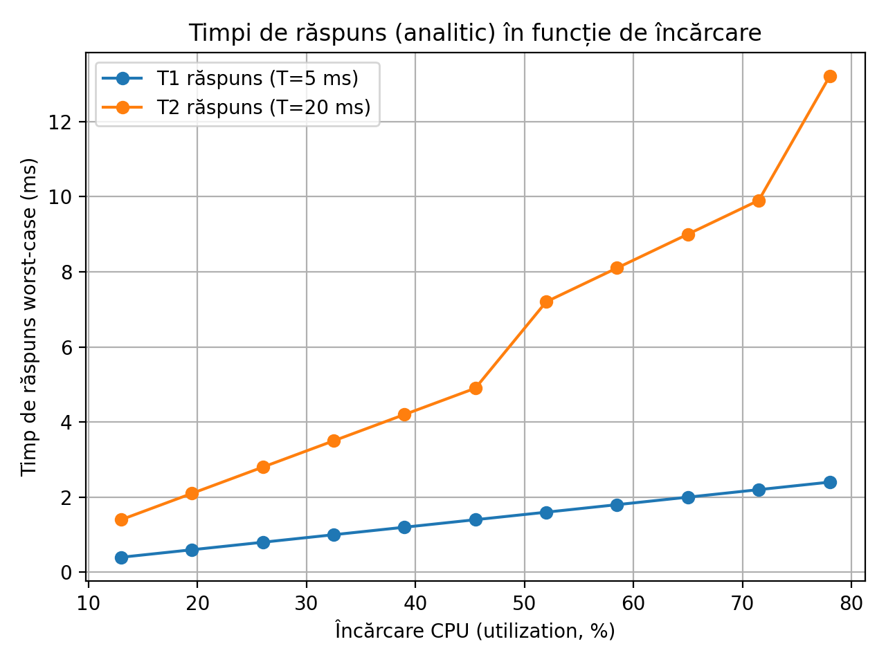

Anexă: setări relevante
Parametri principali (rtos_config.h):
• RTOS_CPU_CLOCK_HZ = 16 MHz
• RTOS_TICK_RATE_HZ = 1000 (1 ms)
• RTOS_MAX_TASKS = 8
• RTOS_MAX_PRIORITIES = 4

